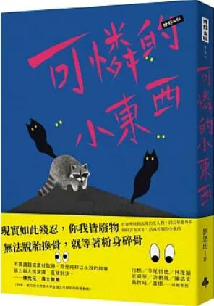
新 书 推 荐
類 別: 文學小說
中文書名：《可憐的小東西》
Ke Lian De Xiao Dong Xi
作 者： 劉思坊 Liu Si Fang
出 版 社： 時報出版
代理公司：ANA
出版日期：2024.04.25
頁 數：320頁（平裝＼單色印刷）
審讀資料：樣書＼部份樣章

內容簡介：

實如此殘忍，你我皆廢物
無法脫胎換骨，就等著粉身碎骨

看海外展翅高飛的女人們，卸去華麗外衣
如何苦海求生，活成可憐的小東西

越是掙扎，越是下墜，找不到起點，望不到終點，這就是失敗者的宿命，然而即便是精英，也有自殘形穢的時候。林榮三小說獎得主劉思坊，以十一篇怪誕的短篇小說，犀利演繹在不同國界游移的失敗者的集體焦慮。

〈校園巡禮〉、〈娜娜〉書寫海外安居的夢想有多大，幻滅下沉的力道就更逼人，道出難以啟齒的不堪，〈倫敦霧〉女主角安逸自在，因外貌國籍，被視為生物鏈裡的浮游生物。〈六月來了〉、〈畢業旅行〉、〈是誰在敲門〉、〈四小天鵝〉個性身分年齡懸殊的女子，角力暗湧、相嫉相羨，在制衡妥協下掀開假面，原來，不論凡胎或聖體，你我皆loser。

現實如此殘酷，廢物只能顧影自憐進入魔幻世界，〈可憐的小東西〉山中行車，瞬間失去電波信號，霧起霧散，日日留下不同的動物屍體，羽鷹、浣熊、迷途的貓，如棄敝屣，其中也包含失業的主角。雜魚〈朱文錦〉，汗水蒸餾成池，被泡爛的朱文錦，夜裡驚見鄰室天花板吊著室友的白玉雙腿，停不了的敵意與幻想，誰會先被吞噬？

作者企圖鬆動輸與贏的二元論述，將失敗者／廢物（loser），定義為失去（lose）過什麼的人，以及在國界移動中迷失（lost）的人。聚焦跨國界、跨文化的女性群像，她們背負華麗外衣，卻在他鄉活得透明而平凡，迷失在弱肉強食的殘忍世界裡，人鬼不分，彼此依存競爭，各有難解宿命。

作者簡介:
劉思坊
出生於臺灣臺北市，加州大學爾灣分校東亞文學博士，副修性別研究。現居紐約布魯克林，於紐約市杭特大學教授臺灣文學與中文。小說曾獲林榮三文學獎、全國學生文學獎、夢花文學獎、道南文學獎等。英文散文曾於The Vassar Review刊登，中文散文獲選入《我們這一代：七年級作家》。常為《幼獅文藝》、《聯合文學》等書寫異國藝文資訊。著有散文集《躲貓貓》。
喜歡研究小說書寫技藝，身上隨時有胡椒噴霧以外，還有各種紀錄靈感的工具。喜歡攝影，但不愛逆光。全程馬拉松訓練中。

目錄:
〔推薦序〕她正在和只有她看得見的鬼抗衡／陳允元
四小天鵝
是誰在敲門
六月來了
Trip Nice a Have
畢業旅行
倫敦霧
娜娜
可憐的小東西
校園巡禮
朱文錦
失敗者的家族相簿
後記

版權聯絡人：
Dony Hsu ( 许伯全)
Email： service@nurnberg.com.tw∣2366175957＠qq.com

